16 Οκτωβρίου, 2025

ΔΕΛΤΙΟ ΤΥΠΟΥ

Η ΕΡΕΥΝΗΤΙΚΗ ΔΡΑΣΤΗΡΙΟΤΗΤΑ ΣΤΗΝ ΚΥΠΡΟ ΚΑΤΑ ΤΟ 2023

Σύμφωνα με τ’ αποτελέσματα της ειδικής έρευνας που πραγματοποίησε η Στατιστική Υπηρεσία για τον καταρτισμό στοιχείων για την επιστημονική έρευνα και την πειραματική ανάπτυξη, οι συνολικές δαπάνες για ερευνητικές δραστηριότητες στην Κύπρο κατά το 2023 υπολογίζονται σε €213,6 εκ. και αντιστοιχούν σε 0,68% του Ακαθάριστου Εγχώριου Προϊόντος, σε σύγκριση με €207,0 εκ. ή 0,70% του Α.Εγχ.Π. το 2022.

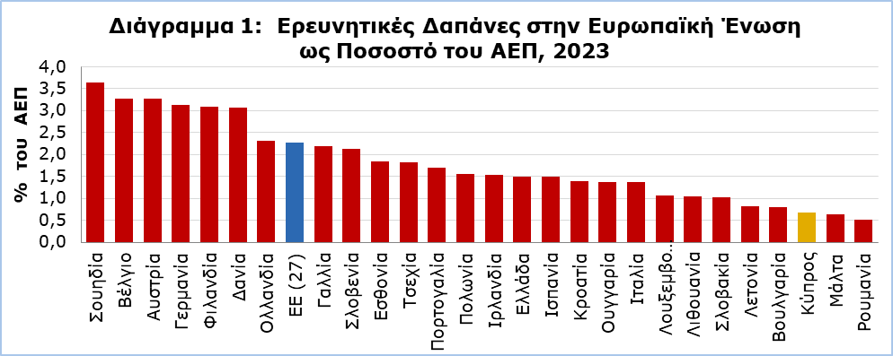

Παρά την αύξηση του 3,2% που παρατηρήθηκε στις ερευνητικές δαπάνες το 2023 σε σχέση με το 2022, το μερίδιο του Α.Εγχ.Π. της Κύπρου που αναλογεί στις δραστηριότητες έρευνας και ανάπτυξης εξακολουθεί να παραμένει σε χαμηλά επίπεδα συγκριτικά με άλλες χώρες (Διάγραμμα 1). Ενδεικτικά αναφέρεται ότι το ποσοστό αυτό στα Κράτη Μέλη της Ευρωπαϊκής Ένωσης ανέρχεται σε 2,26% κατά μέσο όρο (κυμαίνεται από 0,52% στη Ρουμανία, 0,64% στη Μάλτα και 0,68% στnν Κύπρο, σε 3,26% στην Αυστρία, 3,27% στο Βέλγιο και 3,64% στη Σουηδία).

Αξίζει να σημειωθεί, όμως, ότι η Κύπρος διαθέτει έναν από τους ψηλότερους μέσους ετήσιους ρυθμούς αύξησης στις ερευνητικές δαπάνες, που ανέρχεται σε 9,96% για την περίοδο 2000–2023 και 7,23% για την περίοδο 2010–2023, έναντι 4,47% και 4,62% της Ευρωπαϊκής Ένωσης για τις αντίστοιχες περιόδους.

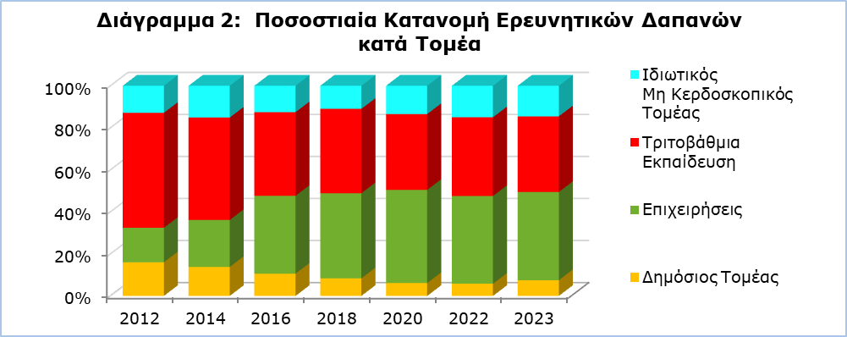

Κατά τομέα δραστηριότητας, ο τομέας των επιχειρήσεων παρουσίασε το 2023 ερευνητικές δαπάνες ύψους €89,6 εκ. ή 41,9% του συνόλου, η τριτοβάθμια εκπαίδευση €76,9 εκ. ή 36,0%, τα ιδιωτικά ιδρύματα μη κερδοσκοπικού χαρακτήρα €31,1 εκ. ή 14,6% και το δημόσιο €16,0 εκ. ή 7,5%, σε σύγκριση με μερίδια 41,8%, 37,4%, 15,0% και 5,8% αντίστοιχα το 2022 (Διάγραμμα 2).

Στον τομέα των επιχειρήσεων, ο τομέας της ενημέρωσης και επικοινωνίας αποτέλεσε τον κύριο φορέα ερευνητικής δραστηριότητας με δαπάνες ύψους €51,7 εκ., ενώ σημαντική ήταν και η συνεισφορά της μεταποιητικής βιομηχανίας (και ιδιαίτερα των κλάδων παραγωγής βασικών φαρμακευτικών προϊόντων και σκευασμάτων και κατασκευής ηλεκτρονικών υπολογιστών, ηλεκτρονικών και οπτικών προϊόντων και ηλεκτρολογικού εξοπλισμού) με €25,9 εκ.

Από πόρους του δημοσίου χρηματοδοτήθηκε το 2023 το 23,5% της ερευνητικής δραστηριότητας (€50,2 εκ.), σε σύγκριση με €45,8 εκ. ή 22,1% το 2022, ενώ €27,0 εκ. προήλθαν από τον προϋπολογισμό των δημόσιων πανεπιστημίων και €45,1 εκ. από πηγές του εξωτερικού (περιλαμβανομένων κονδυλίων της Ευρωπαϊκής Ένωσης). Ποσό €91,3 εκ. ή 42,8% του συνόλου προήλθε από τον ιδιωτικό τομέα (Διάγραμμα 3).

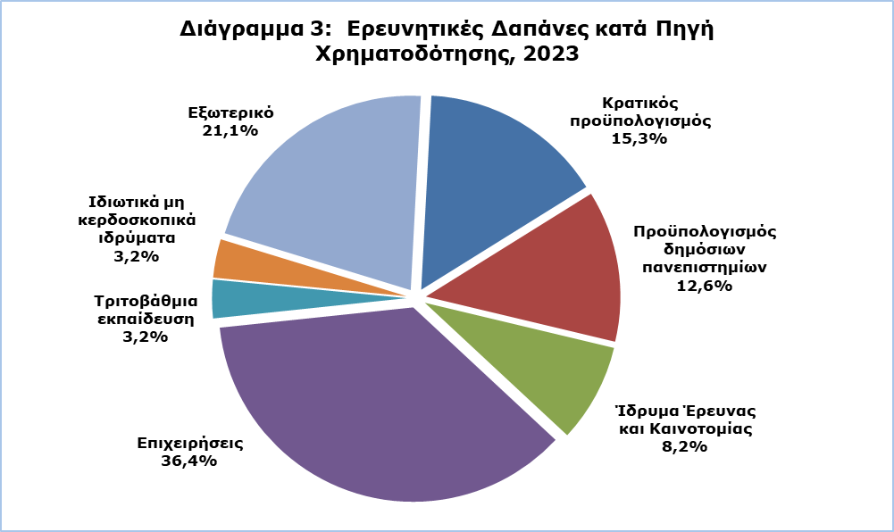

Το μεγαλύτερο μέρος των ερευνητικών δαπανών επικεντρώθηκε στις θετικές επιστήμες (€94,5 εκ.), ενώ οι επιστήμες μηχανικού απορρόφησαν €66,1 εκ., οι κοινωνικές επιστήμες €22,3 εκ., οι αγροτικές επιστήμες €12,6 εκ., οι ιατρικές επιστήμες €10,5 εκ. και οι ανθρωπιστικές επιστήμες €7,5 εκ.

Ο αριθμός των ατόμων που απασχολήθηκαν σε ερευνητικές δραστηριότητες κατά το 2023 ανήλθε σε 4.257, σε σύγκριση με 4.241 το 2022. Σε όρους ισοδύναμου πλήρους απασχόλησης, ο αριθμός αυτός υπολογίζεται σε 2.308 άτομα, εκ των οποίων τα 909 ή 39,4% ήταν γυναίκες. Ποσοστό 33,3% του ερευνητικού δυναμικού κατείχε διδακτορικό τίτλο.

ΜΕΘΟΔΟΛΟΓΙΚΕΣ ΠΛΗΡΟΦΟΡΙΕΣ

Κάλυψη Στοιχείων και Περίοδος Αναφοράς

Τα στοιχεία καλύπτουν όλες τις ερευνητικές δραστηριότητες στις ελεγχόμενες από το κράτος περιοχές της Κύπρου και αφορούν το εκάστοτε ημερολογιακό έτος.

Συλλογή Στοιχείων

Το ερωτηματολόγιο που χρησιμοποιείται για κάθε τομέα δραστηριότητας είναι όμοιο ως προς τη δομή και το περιεχόμενο, με μικρές μόνο διαφοροποιήσεις ώστε να αντικατοπτρίζονται οι ιδιαιτερότητες του κάθε τομέα. Η συλλογή μπορεί να θεωρηθεί απογραφική από άποψη ερευνητικής δαπάνης και δυναμικού.

Μεθοδολογία

Η συλλογή των στοιχείων διενεργείται σύμφωνα με τις πρόνοιες του Κανονισμού (ΕΕ) 2019/2152 του Ευρωπαϊκού Κοινοβουλίου και του Συμβουλίου της 27^{ης} Νοεμβρίου 2019 σχετικά με τις ευρωπαϊκές στατιστικές για τις επιχειρήσεις. Βασίζεται στους ορισμούς, τις έννοιες και τη μεθοδολογία του “Εγχειριδίου του Frascati” του Οργανισμού Οικονομικής Συνεργασίας και Ανάπτυξης, που αποτελεί το διεθνές πρότυπο για τη διενέργεια ερευνών στον τομέα αυτό και χρησιμοποιείται και από τη Στατιστική Υπηρεσία της Ευρωπαϊκής Ένωσης (Eurostat).

Ορισμοί

Επιστημονική έρευνα και πειραματική ανάπτυξη: είναι η δημιουργική εργασία που αναλαμβάνεται με συστηματικό τρόπο, με σκοπό να συμβάλει στην αύξηση του αποθέματος των γνώσεων (περιλαμβάνονται η γνώση για τον άνθρωπο, τον πολιτισμό και την κοινωνία) και στη χρήση αυτού του αποθέματος στην επινόηση νέων εφαρμογών.

Ερευνητικές δαπάνες: αποτελούν το σύνολο των δαπανών (τρεχουσών και κεφαλαίου) που διατίθενται για έρευνα στο εσωτερικό μιας ερευνητικής μονάδας ή τομέα της οικονομίας, ανεξάρτητα από την πηγή προέλευσής τους. Περιλαμβάνονται επίσης οι δαπάνες που γίνονται εκτός της ερευνητικής μονάδας ή του τομέα για υποστήριξη της ερευνητικής δραστηριότητας.

Ερευνητικό δυναμικό: θεωρούνται όλα τα πρόσωπα που συμβάλλουν άμεσα στην πραγματοποίηση του ερευνητικού έργου, καθώς επίσης και όσοι προσφέρουν διάφορες υπηρεσίες όπως διοικητικό και γραμματειακό προσωπικό. Το ερευνητικό προσωπικό διαιρείται σε ερευνητές, τεχνικούς και προσωπικό υποστήριξης.

Ισοδύναμο Πλήρους Απασχόλησης: εκφράζει το συνολικό χρόνο που αφιερώνει ένα άτομο στην έρευνα κατά τη διάρκεια ενός έτους. Μονάδα μέτρησης είναι το ανθρωποέτος που εκφράζει την πλήρη απασχόληση στην έρευνα ενός ατόμου για ένα έτος.

Δημόσιος τομέας: περιλαμβάνει (α) όλα τα τμήματα, υπηρεσίες και άλλα σώματα που παρέχουν, χωρίς όμως να πωλούν, υπηρεσίες στο κοινό (εκτός της τριτοβάθμιας εκπαίδευσης) οι οποίες δεν μπορούν διαφορετικά να προσφερθούν ικανοποιητικά και οικονομικά και συμβάλλουν στη διοίκηση του κράτους και στη διαμόρφωση της οικονομικής και κοινωνικής πολιτικής, (β) τα ιδρύματα μη κερδοσκοπικού χαρακτήρα που ελέγχονται και χρηματοδοτούνται από την κυβέρνηση. Οι επιχειρήσεις του δημοσίου περιλαμβάνονται στον τομέα των επιχειρήσεων.

Τομέας επιχειρήσεων: περιλαμβάνει (α) όλες τις εταιρείες, οργανισμούς και ιδρύματα, των οποίων η κύρια δραστηριότητα είναι η παραγωγή προϊόντων ή υπηρεσιών (εκτός της τριτοβάθμιας εκπαίδευσης) και η διάθεσή τους προς πώληση στο κοινό, (β) τα ιδιωτικά ιδρύματα μη κερδοσκοπικού χαρακτήρα που τις εξυπηρετούν.

Τομέας τριτοβάθμιας εκπαίδευσης: περιλαμβάνει όλα τα πανεπιστήμια, κολλέγια και λοιπά ιδρύματα μεταλυκειακής εκπαίδευσης, ανεξάρτητα από την πηγή χρηματοδότησής τους ή τη νομική τους υπόσταση. Περιλαμβάνονται επίσης όλα τα ερευνητικά ινστιτούτα, πειραματικοί σταθμοί και κλινικές που λειτουργούν υπό τον άμεσο έλεγχο ή διοικούνται από ή συνδέονται με ιδρύματα τριτοβάθμιας εκπαίδευσης.

Ιδιωτικός τομέας μη κερδοσκοπικού χαρακτήρα: περιλαμβάνει (α) τα ιδιωτικά μη κερδοσκοπικά ιδρύματα που εξυπηρετούν τα νοικοκυριά (δηλαδή το κοινό) και προσφέρουν μη εμπορεύσιμες υπηρεσίες, (β) ιδιώτες ή νοικοκυριά.

Για περισσότερες πληροφορίες:
Πύλη Στατιστικής Υπηρεσίας, υπόθεμα Έρευνα και Ανάπτυξη
CYSTAT-DB (Βάση Δεδομένων)
Προκαθορισμένοι Πίνακες (Excel)
Μεθοδολογικές Πληροφορίες

Επικοινωνία
Γεώργιος Δογορίτης: Τηλ:+357 22602170, Ηλ. Ταχ.: gdogoritis@cystat.mof.gov.cy

